ПРОДАЖА
склада хранения баллонов и склада хранения газовых приборов, расположенных
по адресу: Чувашская Республика, с. Красные Четаи, ул. Советская, д.бн2
(собственник - АО «Газпром газораспределение Чебоксары»)
Цена объектов недвижимости – 335 500 руб., в том числе НДС
Локация и месторасположение объектов недвижимости
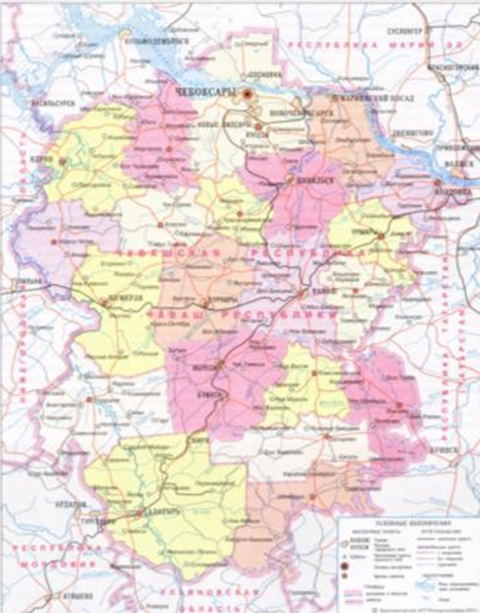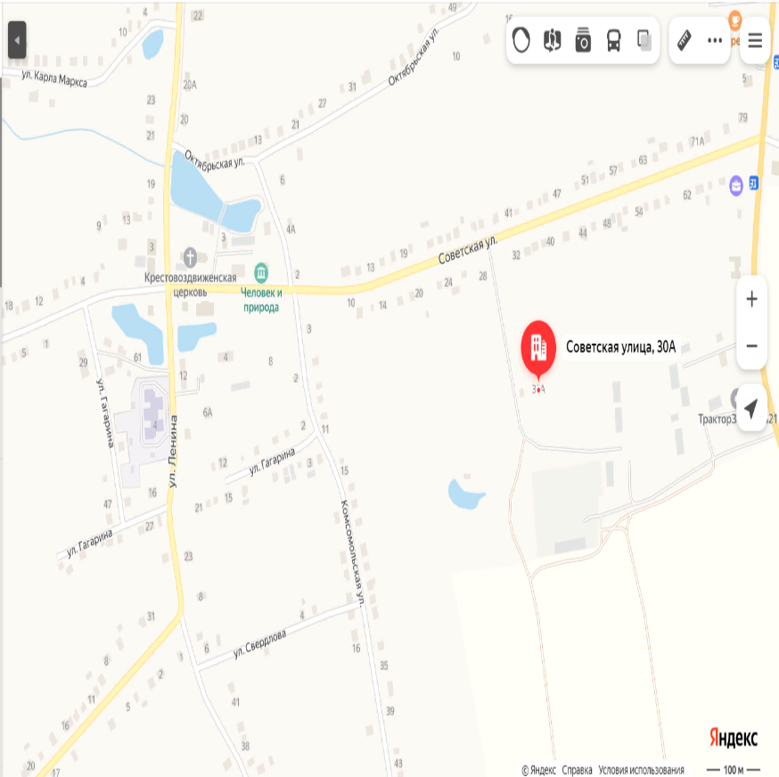
Характеристики нежилых объектов недвижимости

Нежилые строения, расположенные по адресу: Чувашская Республика,
с. Красные Четаи, ул. Советская, д. бн2:
- Склад хранения газовых приборов общей площадью – 39,00 кв.м
Описание нежилого объекта:
Тип здания: кирпичный
Год постройки: 1985
Состояние отделки: удовлетворительное
Коммуникации: отсутствуют
Правоудостоверяющие документы: выписка из ЕГРН № 21:15:000000:1424-21/042/2019-2 от 30.01.2019
Существующие обременения: не зарегистрировано.
- Склад хранения баллонов общей площадью – 94,00 кв.м
Описание нежилого объекта:
Тип здания: кирпичный
Год постройки: 1985
Состояние отделки: удовлетворительное
Коммуникации: отсутствуют
Правоудостоверяющие документы: выписка из ЕГРН № 21:15:000000:1416-21/042/2019-2 от 30.01.2019
Существующие обременения: не зарегистрировано.

Земельный участок
Земельный участок (под объектом недвижимости), категория земель: земли населенных пунктов общей площадью 2035 кв.м с кадастровым номером 21:15:140213:84, эксплуатируется на основании договора аренды от 10.12.2019 № 1451, заключенного с Министерством экономического развития и имущественных отношений Чувашской Республики.

Фотографии объектов недвижимости
Нежилое строение – Склад хранения газовых приборов
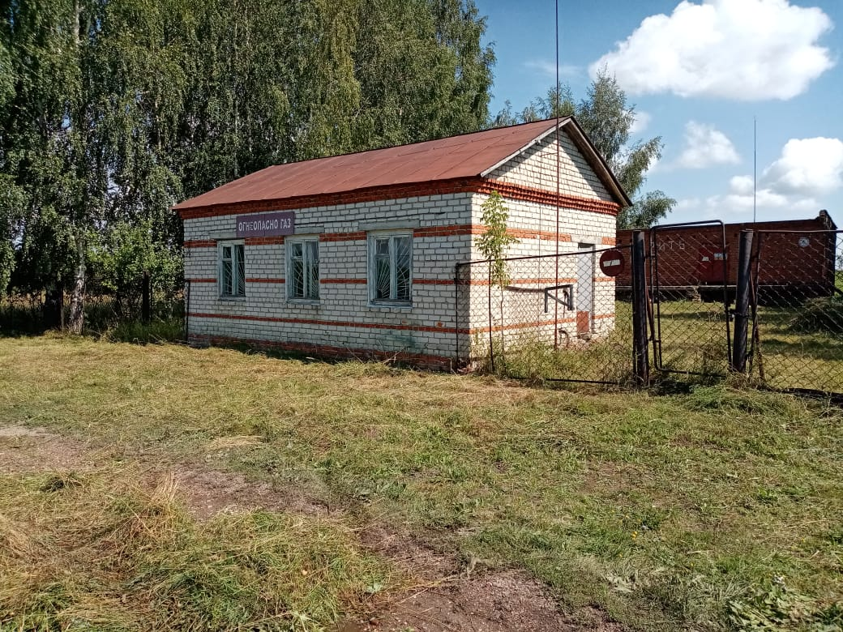

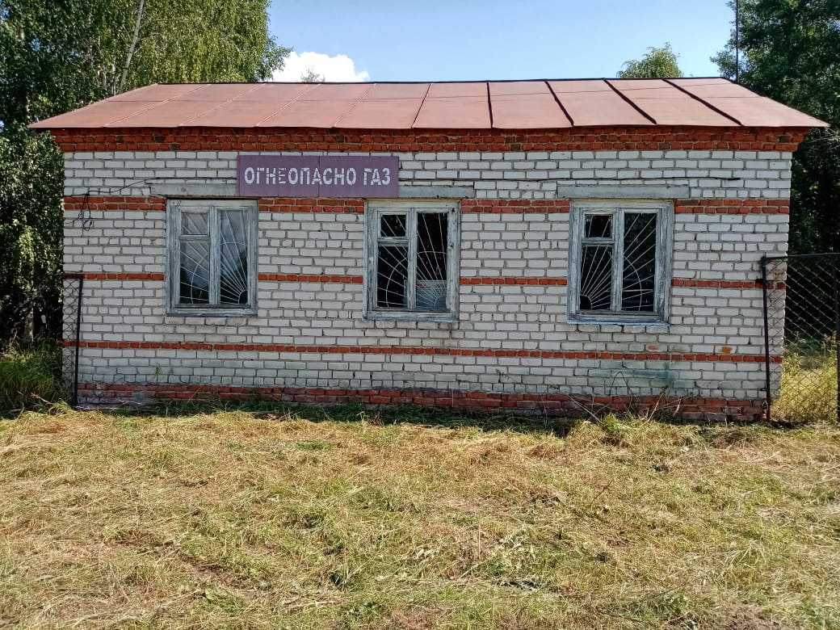
Нежилое строение – Склад хранения баллонов
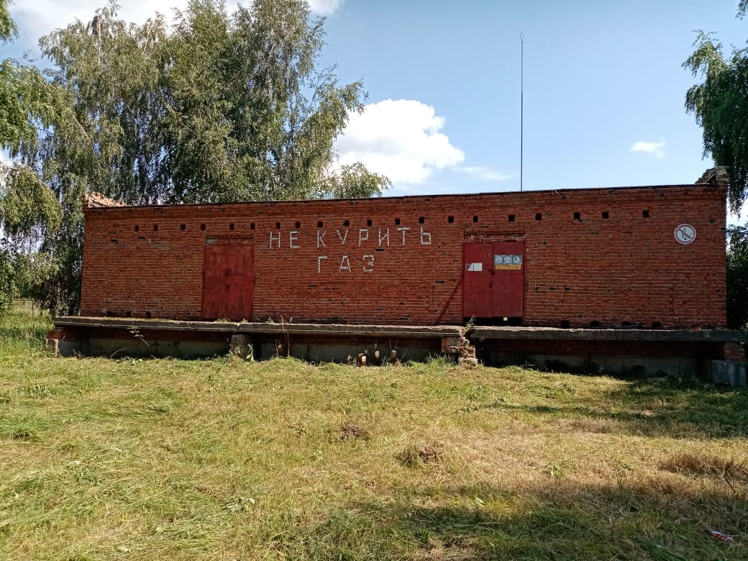
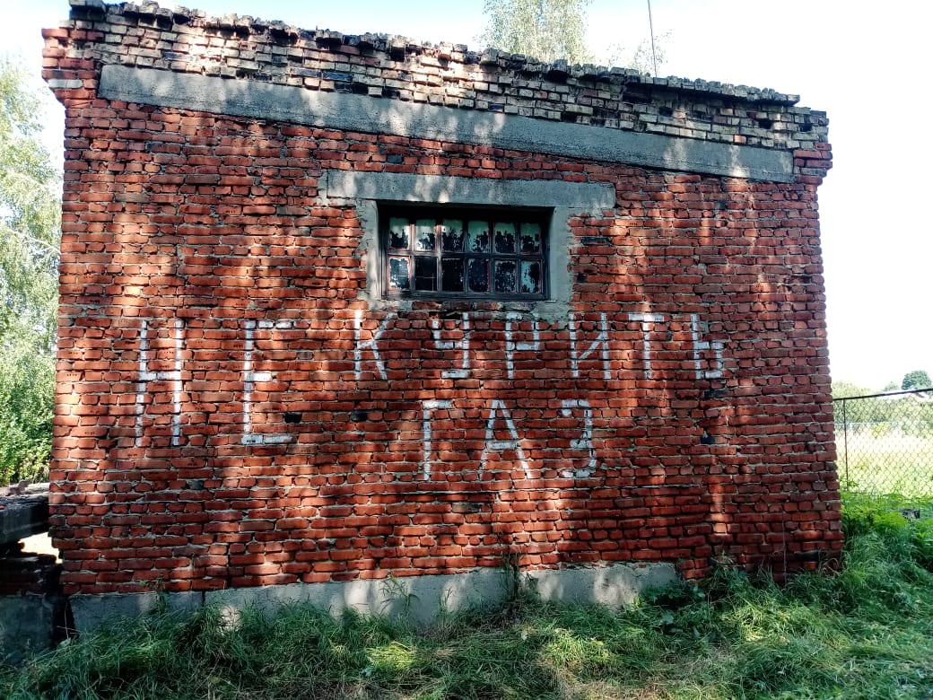

Способ реализации: торги в форме аукциона, открытые по составу участников с пошаговым повышением первоначальной цены, проводимые в электронной форме ООО ЭТП ГПБ на электронной торговой площадке. Документация об аукционе в электронной форме размещается в сети Интернет на сайте https://etp.gpb.ru/.
 | Собственник | Организатор торгов | Начальная (минимальная) цена | 335 500,00 руб.
Наименование организации | АО «Газпром газораспределение Чебоксары» | ООО «Электронная торговая площадка ГПБ» | Шаг аукциона | 10 % (в рублях) от начальной цены Имущества.
Контактное лицо | Ермошина О.И., Ефимова В.Н. | Кузнецова Александра, Лысенин Владимир | Прием заявок (с) | 21.05.2026
Телефон | 8(8352)54-01-79 | 8-800-100-66-22,  8 (495) 276-00-51 | Прием заявок (по) | 22.06.2026
Адрес электронной почты | eoi@chsetgaz.ru, evn@chsetgaz.ru | a.kuznecova@etpgpb.ru, v.lysenin@etpgpb.ru | Дата аукциона | 24.06.2026
Адрес сайта в сети интернет | www.chsetgaz.ru | https://etp.gpb.ru/ | Дата подведения итогов | 24.06.2026

